Vendredi 1er juillet
Château
A 21h
Manouchka Orkestär

Gratuit avec le Concours du Conseil Général

Renseignements :
Office de tourisme : + 33(0)4 93 75 75 16
www.myspace.com/manouchkaorkestar
________________________________________


Dimanche 3 juillet

Place de la Mairie

De 10h à 19h

Renseignements :

Estelle PERNOT – Anne FORET 04.93.21.17.02

Office de tourisme : : + 33(0)4 93 75 75 16

Dimanche 3 juillet

Quartier des Groules

A 12h

Renseignements :

Office de tourisme : + 33(0)4 93 75 75 16

Vendredi 8 juillet

Château

A 21h

Danse Contemporaine

1ère partie : Compagnie Falafluuf, Divine hérésie

Tarifs : 10€ (gratuit pour les – de 12 ans)

Renseignements :

Office de tourisme : + 33(0)4 93 75 75 16

Billetterie Francebillet et Ticketnet

Dimanche 10 juillet

Château

A 19h30

Spectacle de théâtre

Tarifs : 10€ - Enfants/Etudiants : 5€

Renseignements et réservations :

Office de tourisme : + 33(0)4 93 75 75 16

Ou au 06.07.05.56.99


_________________________________________________ Mardi 13 Juillet

21h / Place des A. Combattants: Retraite aux flambeaux
Parking de la gare: Feu d'artifice
Place Jean Jaurès: Bal

Retraite aux flambeaux
Feu d'artifice & Bal

Organisé par le Comité des Fêtes


______________________________________ 15,16 et 17 Juillet

Château

A 21h
Festival de Cinéma Brut

"Le Festival 100% autonome pour des films 100% indépendants"

Tarifs : 5€

Programme complet sur: www.cinemabrut.com/programme.html

Vendredi 22 Juillet

Château

A 21h

Gratuit avec le Concours du Conseil Général

Renseignements :

Office de tourisme : + 33(0)4 93 75 75 16

Jeudi 28 Juillet

Jardins du MIP
A 18h et 21h
3e Festival Le Temps des contes

Organisé par Pôle Azur Provence

Renseignements : 04.97.01.12.84

Vendredi 29 juillet

Château

A 21 h

Chanson française

Tarifs : 10€ (gratuit pour les – de 12 ans)

Renseignements :

Office de tourisme : + 33(0)4 93 75 75 16

Billetterie Francebillet et Ticketnet.

www.blerotsderavel.com

________________________________________________

Du 3 au 7 Août

Château
A 21h
7ème Festival de Théâtre "Au clair de lune"

5 pièces à ne pas manquer:
Mercredi 3 août , 21h15 « L’Ecole des Femmes » (20€ - 15€ (adhérents) - 10€ (enfants)

Jeudi 4 août, 18h30 « Le merveilleux voyage de Nils Holgersson » (15€ - 8€ (enfants)
Vendredi 5 août, 21h15 « La Nuit des reines »
(20€ - 15€ (adhérents) - 10€ (enfants))

Samedi 6 août, 18h30 « Ma petite sirène » (20€-(enfants 8€))

Dimanche 7 août, 21h15 « Les 4 Barbues » (20€-15€ (adhérents)-10€ (enfants))

Renseignements et billetterie:
Office de Tourisme: + 33(0)4 93 75 75 16
Tous les vendredis soirs
De 18h à 23h – sur les places
MARCHES DES SOIRS D'ÉTE

Tous les lundis soirs
Cinéma plein air
Parc du Château
Entrée: 5€


Tous les samedis soirs de 21h à minuit
Bals musette (gratuits)
sur la place de l'église

E X P O S I T I O N S

Espace de l'Art Concret
Galerie du Château
Jusqu'au 30 Octobre 2011

" Collectionneurs en situation "

Donation Albers Honegger
Jusqu'en janvier 2012
« La collection s’installe »
Toute l'année
"Le Jardin de la Géométrie"
Expositions ouvertes:
En juillet et août tous les jours de 11h à 19h
Renseignements: 04 93 75 71 50
www.espacedelartconcret.fr

Document édité par l’Office de Tourisme
sous réserve de modifications de la part des organisateurs.
Office de Tourisme de Mouans-Sartoux
258, Avenue de Cannes
06370 Mouans-Sartoux

Tel : +33 (0)4.93.75.75.16
Fax : +33 (0)4.92.92.09.16

www.mouans-sartoux.com
tourisme@mouans-sartoux.com
Bureau d'accueil ouvert du lundi au vendredi
de 9h à 12h30 et de 14h à 17h30
D'Avril à Octobre : 9h – 12h30 et 14h à 18 h
Le samedi matin de 9h à 12h
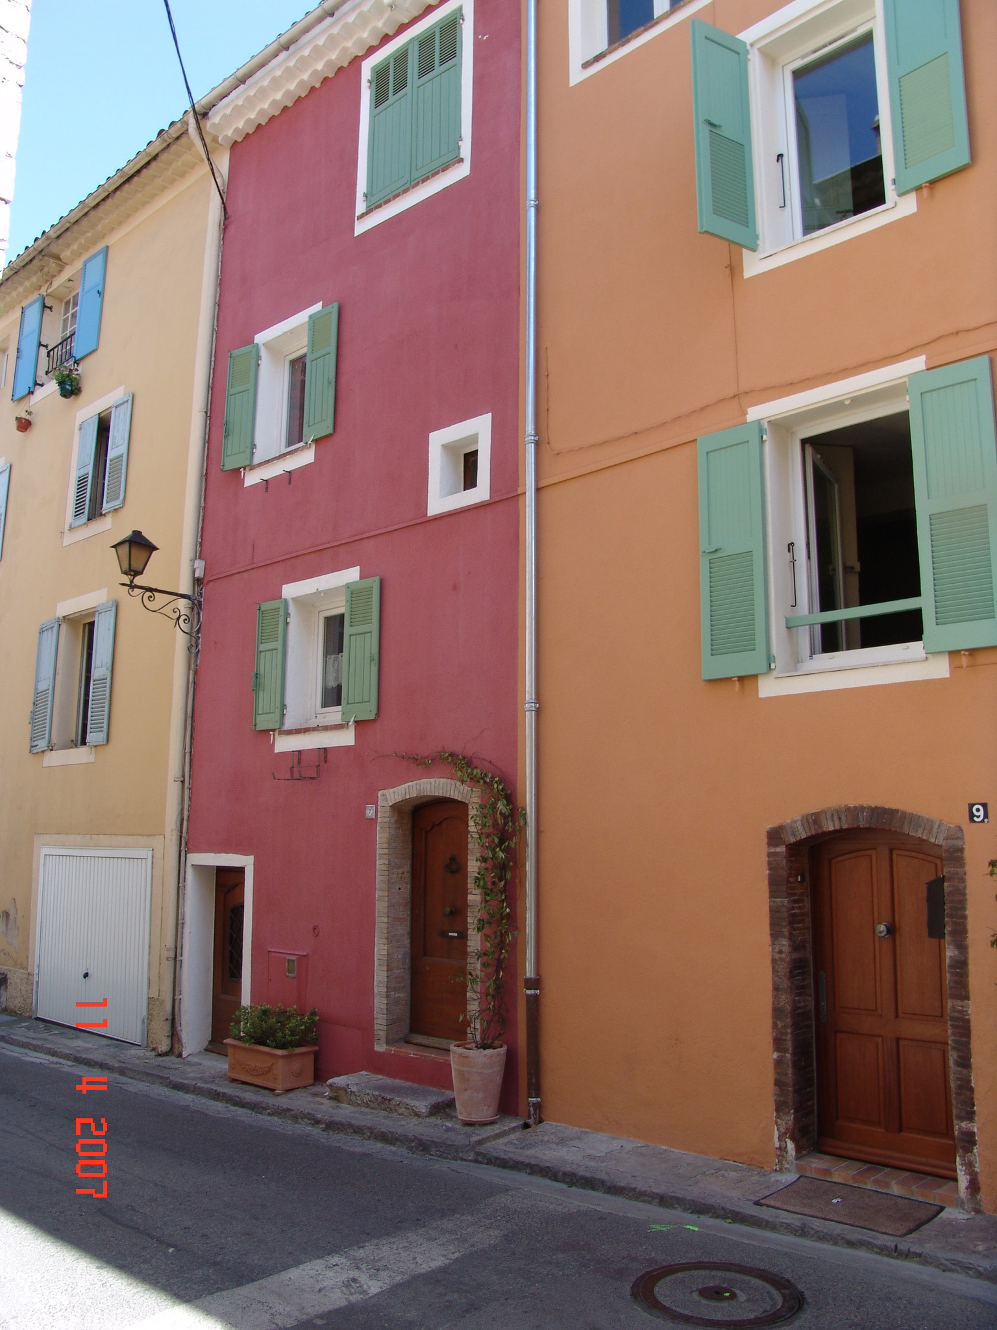

En juillet et août:
Visites commentées gratuites
du village à 17h30
Sur inscription à l'office de tourisme:
+33 (0)4 93 75 75 16

Calendrier
des
manifestations
Juillet - Août

MOUANS-SARTOUX

